１ タイトル －電車の不思議－めざせ！君もアインシュタイン!!世界物理年
２ 担当者の所属・氏名
信州大学教育学部 粟野智久，熊義史，中川明子，内藤由季子，川村康文
３ 解説本文
今年は，アインシュタインの相対性理論が世に出てから100周年記念の年にあたり，世界各国で記念イベントが行われています。
まっすぐに，一定の速さで走っている電車のなかで跳び上がっても，遅れたりしないですが，これを不思議に思うお友達は多いことと思います。この実験では，その謎にせまります。この実験に先に，特殊相対性理論と一般相対理論の楽しさが待っています。
４ 用意するもの
・電車を作るのに準備するもの：Ｌ字型アングル 90cmを８本 30cmを４本，ボルトとナットを２０組，大型水槽（アクリルなどを利用して自作します，厚みが5cm程度，高さ90cm，幅20cm），おもちゃのつり革，おもちゃの人形，磁石，空き缶
・レールを作るのに用意するもの：Ｌ字型アングル 180cmを４本，150cmを２本，30cmを４本，ボルトとナットを２０組，かっ車を２個，たこ糸，ペットボトル１個
５ 実験のやりかたや注意すること
- 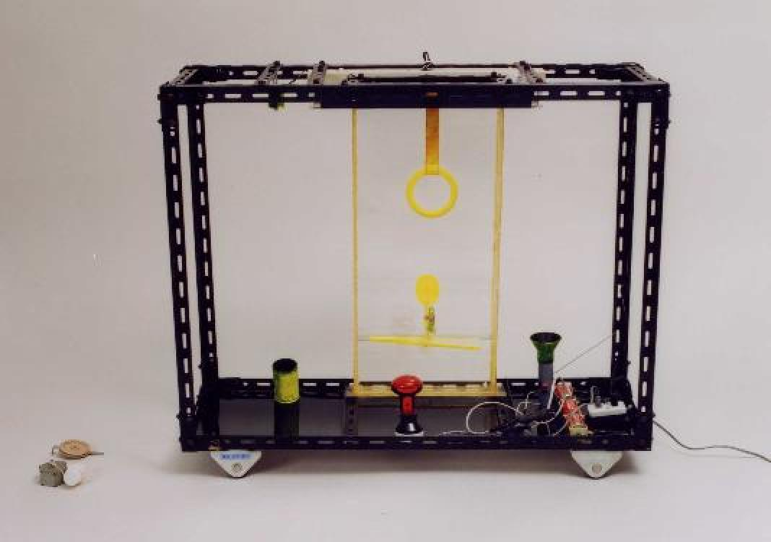電車が，一定の速さで走っているときに，天井から物体を落とすと，どうなるでしょうか？予想してみましょう。
  - 前に落ちる
  - まっすぐ落ちる
  - 後ろに落ちる
  - ときと場合によってどこに落ちるかは決まらない
では，実験をします。予想は正しかったですか。
- 電車が一定の速さで走っているときに，物体を床から投げ上げると，どうなるでしょうか？予想してみましょう。では，実験をします。予想は正しかったですか。
- 電車が加速度運度をしているときに，物体を天井から落とすと，どうなるでしょうか？予想してみましょう。では，実験をします。予想は正しかったですか。
- 電車が加速度運動をしているときに，物体を床から投げ上げると，どうなるでしょうか？予想してみましょう。では，実験をします。予想は正しかったですか。
電車が加速度運動をしているとき，電車のなかにある風船は，どのようなふるまいをするでしょうか？予想してみましょう。では，実験をします。予想は正しかったですか。
実際の電車のなかで，このような実験はあぶないので，しないようにしてください。
６ 参考になる本など
- 川村康文「慣性打ち上げ台車」左巻健男・滝川洋二編著『たのしくわかる物理実験事典』
- 川村康文のホームページ：http://www2.hamajima.co.jp/~elegance/kawamura
- サイエンスＥネット・ホームページ：http://www2.hamajima.co.jp/~elegance/se-net

